กลุ่มสาระการเรียนรู้วิทยาศาสตร์ ชั้นประถมศึกษาปีที่ 1

หน่วยการเรียนรู้ที่ 1 เรื่อง มหัศจรรย์ธรรมชาติ เวลา 34 ชั่วโมง

ประกอบด้วยหน่วย จำนวน 6 หน่วย

หน่วยย่อยที่ 1 โลกสีเขียว จำนวน 10 ชั่วโมง
หน่วยย่อยที่ 2 สัตว์โลกน่ารัก จำนวน 6 ชั่วโมง
หน่วยย่อยที่ 3 กลไกในตัวฉัน จำนวน 5 ชั่วโมง
หน่วยย่อยที่ 4 ฉันเหมือนใคร จำนวน 3 ชั่วโมง
หน่วยย่อยที่ 5 ระบบนิเวศ จำนวน 5 ชั่วโมง
หน่วยย่อยที่ 6 สมบัติแผ่นดิน จำนวน 5 ชั่วโมง

เป้าหมายการเรียนรู้กลุ่มสาระการเรียนรู้วิทยาศาสตร์

หน่วยการเรียนรู้ที่ 1 มหัศจรรย์ธรรมชาติ
เวลา 34 ชั่วโมง ชั้นประถมศึกษาปีที่ 1
ความรู้
- การดำรงชีวิตของพืช
- การดำรงชีวิตของสัตว์
- การดำรงชีวิตของมนุษย์
- การถ่ายทอดลักษณะจากพ่อแม่สู่ลูก
- ความสัมพันธ์ของสิ่งมีชีวิตกับสิ่งแวดล้อม
- ทรัพยากรในท้องถิ่น

มหัศจรรย์ธรรมชาติ

ภาระงาน/ชิ้นงาน
- ภาพวาด
- แผนผังความคิด
- แบบบันทึกกิจกรรม

ทักษะ/กระบวนการ
- การสังเกต
- การสำรวจ
-การรวบรวมข้อมูล
-การวิเคราะห์
-การอธิบาย
-การนำเสนอข้อมูล
-การจำแนก
-การเปรียบเทียบ

คุณธรรม จริยธรรม/ค่านิยม
- จิตวิทยาศาสตร์
- มีจิตสำนึกในการอนุรักษ์สิ่งแวดล้อม
- คุณลักษณะอันพึงประสงค์

กลุ่มสาระการเรียนรู้วิทยาศาสตร์ ชั้นประถมศึกษาปีที่ 4
หน่วยย่อยที่ 5 ระบบนิเวศ
เวลา 5 ชั่วโมง
ประกอบด้วย แผนจำนวน 3 แผน ดังนี้

แผนการจัดการเรียนรู้ที่ 1 เรื่องระบบนิเวศ เวลา 1 ชั่วโมง
แผนการจัดการเรียนรู้ที่ 2 เรื่องความสัมพันธ์ในระบบนิเวศ เวลา 2 ชั่วโมง
แผนการจัดการเรียนรู้ที่ 3 เรื่องความสัมพันธ์ของสิ่งมีชีวิตในระบบนิเวศ เวลา 2 ชั่วโมง

เป้าหมายการเรียนรู้
หน่วยย่อยที่ 5 ระบบนิเวศ
เวลา 5 ชั่วโมง ชั้นประถมศึกษาปีที่ 4

ความรู้
1.ความสัมพันธ์ของกลุ่มสิ่งมีชีวิตในแหล่งที่อยู่ต่างๆ
2.ความสัมพันธ์ของสิ่งมีชีวิตกับสิ่งมีชีวิตในรูปโซ่อาหารและสายใยอาหารทำให้เกิดการถ่ายทอดพลังงานจากผู้ผลิตสู่ผู้บริโภค
3.ความสัมพันธ์ระหว่างสภาพแวดล้อมกับการดำรงชีวิตของสิ่งมีชีวิต

ทักษะ/กระบวนการ
1. การสำรวจ
2. การสังเกต
3. การสืบค้นข้อมูล
4. การอธิบาย
5. กระบวนการทางวิทยาศาสตร์

ภาระงาน/ ชิ้นงาน
1. ผลการสำรวจระบบนิเวศในโรงเรียน
2. โครงการสวนขวดระบบปิด
3. แบบฝึกกิจกรรม
4. แบบบันทึกกิจกรรม
5. แบบใบกิจกรรม

ระบบนิเวศ

คุณธรรม จริยธรรม/ค่านิยม
1.มีจิตวิทยาศาสตร์
2. คุณลักษณะอันพึงประสงค์

แผนการจัดการเรียนรู้ที่ 1 (เวลา 1ชั่วโมง)
- มาตรฐานการเรียนรู้และตัวชี้วัด
มฐ. ว 8.1 ตัวชี้วัด ป.4./1-8
2. จุดประสงค์การเรียนรู้
ความรู้
- สำรวจสิ่งมีชีวิตแต่ละแหล่งที่อยู่ของท้องถิ่นได้
- อภิปรายความสัมพันธ์ของกลุ่มสิ่งมีชีวิตในแหล่งที่อยู่ต่างๆได้
ทักษะ/กระบวนการ
1. การสำรวจ
2. การสังเกต
3. การสืบค้นข้อมูล
4. การอธิบาย
คุณธรรม จริยธรรม/ค่านิยม
1. มีจิตวิทยาศาสตร์
2. คุณลักษณะอันพึงประสงค์
- ความรับผิดชอบ
- ความมีวินัย
- ความซื่อสัตย์
- ความมุ่งมั่นในการทำงาน
- มีน้ำใจ
3. กิจกรรมการเรียนรู้
กิจกรรมรวมชั้น
  - ทดสอบก่อนเรียน
  - นำรูปภาพน้ำตก ( เตรียมล่วงหน้า / อาจเปลี่ยนเป็นรูปอื่นได้ ) มาให้นักเรียนดูแล้วให้นักเรียนร่วมกันอภิปรายว่า
- จากรูปน้ำตก สิ่งแวดล้อมใดบ้างที่เป็นสิ่งมีชีวิต
- จากรูปน้ำตก สิ่งแวดล้อมใดบ้างที่เป็นสิ่งไม่มีชีวิต
  - ครูและนักเรียนร่วมกันอภิปรายเพื่อสรุปความหมายและประเภทของสิ่งแวดล้อม
กิจกรรมกลุ่ม
  - ให้นักเรียนแบ่งกลุ่มแบบคละชั้น กลุ่มละ 3 – 5 คน
  - ให้นักเรียนแต่ละกลุ่มทำใบงานที่ 1
  - ให้นักเรียนแต่ละกลุ่มส่งตัวแทนออกมานำเสนอผลการสำรวจ

กิจกรรมรวมทุกชั้น
  - ให้นักเรียนศึกษาใบความรู้ เรื่อง ระบบนิเวศ
  - นักเรียนและครูร่วมกันอภิปรายเรื่องระบบนิเวศในใบความรู้
  - ให้นักเรียนทำใบงานที่ 2 แบบฝึกกิจกรรม

4. ภารงาน/ชิ้นงาน
ใบงานที่ 1
ใบงานที่ 2

5. แหล่งเรียนรู้/ สื่อ
1.รูปภาพน้ำตก
2.บริเวณโรงเรียน
3.ใบความรู้

6. การวัดและประเมินผล

วิธีวัด | เครื่องมือ
1. สังเกตการทำงานกลุ่ม  2. สังเกตการทำงานเดี่ยว  3. ตรวจผลงาน | 1.แบบประเมินจิตวิทยาศาสตร์  2.แบบประเมินพฤติกรรมการปฏิบัติงานกลุ่ม  3.แบบประเมินผลงานนักเรียน  4. แบบประเมินคุณลักษณะอันพึงประสงค์  5.แบบประเมินกระบวนการทางวิทยาศาสตร์  6.แบบประเมินสมรรถนะ

7. บันทึกหลังสอน
ผลการสอน.....................................................................................................................................
………………………………………………………………………………………………………
ปัญหา/อุปสรรค...... .......................................................................................................................
............................................................................................................................................................

8.กิจกรรมเสนอแนะเพิ่มเติม............................................................................................................
.....................................................................................................................................................................................................................................................................................................................................................................................................................................................................................

(ลงชื่อ)................................................
(...............................................)
(ครูผู้สอน)

9.ความคิดเห็นผู้บริหาร.... .................................. ............................................................................
..........................................................................................................................................................
..........................................................................................................................................................
..........................................................................................................................................................

(ลงชื่อ)................................................
(...............................................)
(ผู้บริหารสถานศึกษา)

(สำหรับรวมชั้น)
ใบงานที่1
สำรวจโรงเรียน

คำชี้แจง
ให้นักเรียนสำรวจบริเวณโรงเรียนแล้วบันทึกลงในใบบันทึกผลการสำรวจ
อุปกรณ์
- อุปกรณ์วัดพื้นที่
- กระดาษ 1 แผ่น
- ดินสอสี หรือ ปากกา
- แว่นขยาย
วิธีทำ
- สำรวจบริเวณใดบริเวณหนึ่งบริเวณโรงเรียน ภายในพื้นที่ 1 ตารางเมตร ศึกษาว่ามีสภาพเป็นอย่างไร มีสิ่งใดอยู่บ้างและมีปริมาณมากน้อยเพียงใด
- บันทึกชื่อ ปริมาณของสิ่งที่พบ และตำแหน่งลงในตารางบันทึกผล
- เขียนแผนผังบริเวณที่สำรวจ วาดรูปหรือใช้สัญลักษณ์แทนสิ่งที่พบพร้อมตำแหน่งของสิ่งๆนั้นด้วย

(สำหรับรวมชั้น)
ใบบันทึกกิจกรรมที่ 1
สำรวจบริเวณโรงเรียน

ตารางบันทึกผลการสำรวจ

บริเวณที่สำรวจ | สิ่งไม่มีชีวิต |  |  | สิ่งมีชีวิต
บริเวณที่สำรวจ | ชื่อ | ปริมาณ | ตำแหน่งที่พบ | ชื่อ | ปริมาณ | ตำแหน่งที่พบ

แผนผังบริเวณที่สำรวจ

คำถาม
1. บริเวณที่สำรวจมีลักษณะเป็น ... พื้นดิน ... พื้นหญ้า ... ในน้ำ
... บนถนน ... บนต้นไม้ ... อื่นๆ ..........
2. บริเวณที่สำรวจประกอบด้วย ... ดิน ... น้ำ ... อากาศ
... ต้นไม้ ... สัตว์ ... อื่นๆ ..........
3. สิ่งมีชีวิตในบริเวณที่สำรวจ ... มี ... ไม่มี
4. สิ่งมีชีวิตที่พบส่วนใหญ่เป็น ... พืช ... สัตว์
5. จำนวนสิ่งมีชีวิตที่สำรวจพบในบริเวณเดียวกัน ... น้อย ... ปานกลาง ... มาก
6. สิ่งมีชีวิตที่สำรวจพบในบริเวณเดียวกัน ... ชนิดเดียวกัน ... ต่างชนิดกัน
7. เปรียบเทียบบริเวณสำรวจกับกลุ่มเพื่อน ... เหมือนกัน ... ต่างกัน
8. เปรียบเทียบสิ่งมีชีวิตที่พบกับกลุ่มเพื่อน ... เหมือนกัน ... ต่างกัน

กลุ่มที่..............
สมาชิกในกลุ่ม
- ......................................................................
- ......................................................................
- ......................................................................
- ......................................................................
- ......................................................................

ใบความรู้

เรื่อง ระบบนิเวศ
ระบบนิเวศ ( Ecosystems )
ชีวบริเวณ หมายถึง บริเวณที่กลุ่มมีชีวิตอาศัยอยู่ รวมถึงสิ่งไม่มีชีวิตที่มีความสัมพันธ์กับกลุ่มสิ่งมีชีวิตนั้นด้วย
ระบบนิเวศ หมายถึง ความสัมพันธ์เกี่ยวข้องกันระหว่างสิ่งมีชีวิตกับสิ่งมีชีวิตด้วยกันหรือความสัมพันธ์ระหว่างสิ่งมีชีวิตกับสิ่งไม่มีชีวิต โดยอาศัยอยู่ในแหล่งเดียวกัน เป็นลักษณะความสัมพันธ์ของสิ่งมีชีวิต คือ มนุษย์ สัตว์ และพืช กับสิ่งแวดล้อม
องค์ประกอบของระบบนิเวศ
ระบบนิเวศมีองค์ประกอบที่สำคัญ 2 ส่วน ดังนี้
- ส่วนประกอบที่ไม่มีชีวิต แบ่งได้ดังนี้
  - องค์ประกอบของเซลล์สิ่งมีชีวิต ได้แก่ น้ำ ออกซิเจน ไนโตรเจน ฟอสฟอรัส โพแทสเซียม คาร์บอน ฯลฯ
  - สิ่งที่จำเป็นต่อชีวิต ได้แก่ โปรตีน ไขมัน คาร์โบไฮเดรต
  - สภาพแวดล้อม ได้แก่ แสง อุณหภูมิ อากาศ ความชื้น ที่อยู่อาศัย ฯลฯ
- ส่วนที่มีชีวิต ได้แก่ สิ่งมีชีวิตทุกชนิด แบ่งตามบทบาทหน้าที่ได้ 3 กลุ่มดังนี้
  - ผู้ผลิต ( Producer ) หมายถึง สิ่งมีชีวิตที่สามารถสร้างอาหารเองได้ โดยวิธีการสังเคราะห์แสง ได้แก่ พืชสีเขียว
  - ผู้บริโภค ( Consumer ) สิ่งมีชีวิตที่ไม่สามารถสร้างอาหารเองได้แต่ได้รับอาหารจากผู้ผลิตหรือผู้บริโภคด้วยกันเอง ได้แก่ สัตว์ต่างๆ เราแบ่งผู้บริโภคเป็น 4 พวก คือ
- พวกที่กินพืชเป็นอาหารอย่างเดียว เช่น ช้าง ม้า วัว ควาย แกะ แพะ กระต่าย เป็นต้น
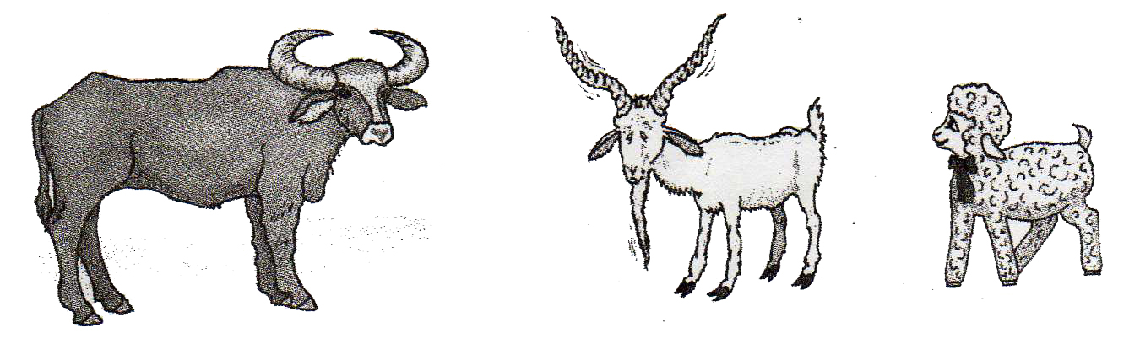

- พวกที่กินสัตว์เป็นอาหารอย่างเดียว เช่น งู กบ เขียด จิ้งจก ตุ๊กแก นกเค้าแมว จระเข้ เหยี่ยว สิงโต เสือ เป็นต้น
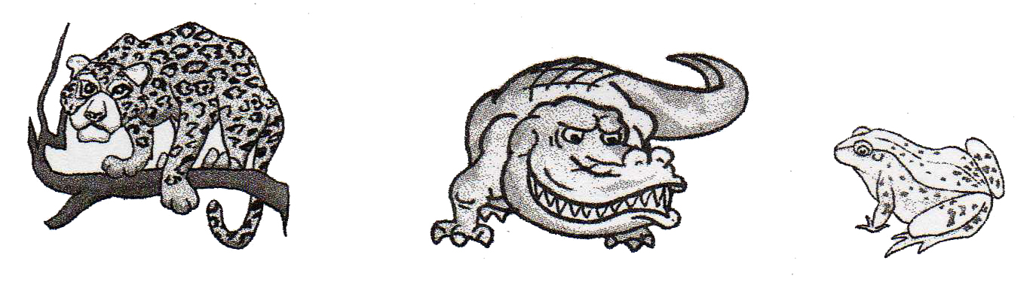

- พวกที่กินทั้งพืชและสัตว์เป็นอาหาร เช่น คน ไก่ เป็น หนู สุนัข แมว เป็นต้น
- พวกที่กินซากพืช ซากสัตว์ที่ตายจนเน่าเปื่อยผุพังเป็นอาหาร เช่น นกแร้ง ไส้เดือน ปลวก กิ้งกือ เป็นต้น
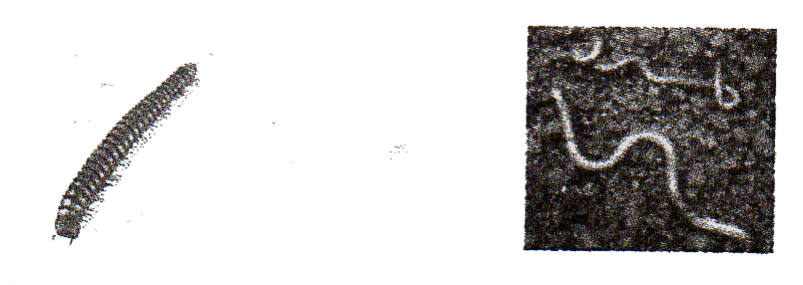

  - ผู้ย่อยสลายอินทรีย์สาร ( Decomposer ) หมายถึง สิ่งมีชีวิตทีไม่สามารถสร้างอาหารเองได้ แต่ได้จากการย่อยสลายซากพืช ซากสัตว์ที่ตายให้เน่าเปื่อยผุพัง กลายเป็นธาตุอาหารให้ผู้ผลิตนำไปใช้ได้อีก ตัวอย่างสิ่งมีชีวิตพวกนี้ได้แก่ เห็ด รา ยีสต์ แบคทีเรีย
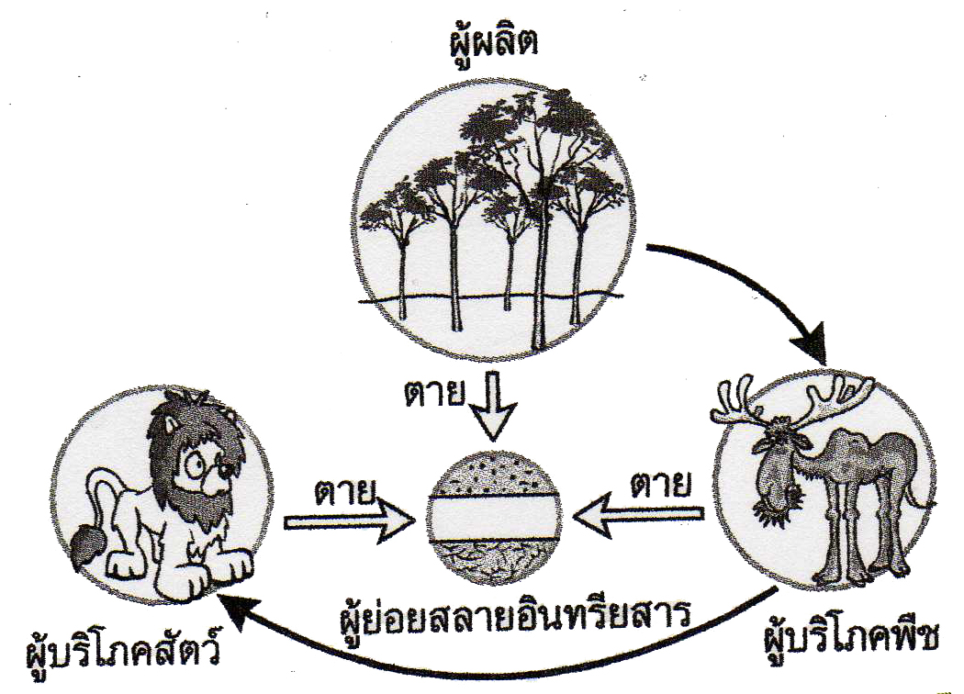

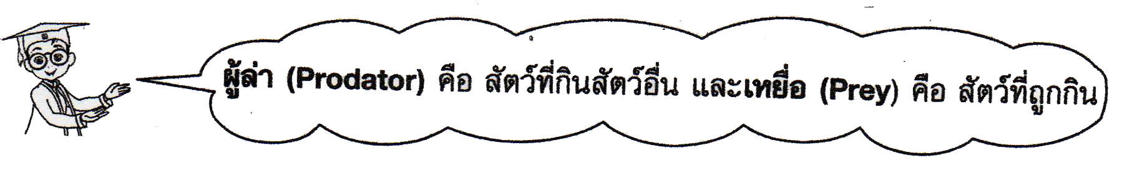

ใบงานที่ 2
แบบฝึกกิจกรรม

คำชี้แจง : จากการศึกษาใบความรู้ เรื่อง ระบบนิเวศ ให้นักเรียนเติมคำตอบให้ถูกต้อง
- ระบบนิเวศ หมายถึง .............................................................................................................................
- ระบบนิเวศมีองค์ประกอบกี่ส่วน ...........................................................
- ผู้ผลิต หมายถึง ..............................................................................................................................
- ผู้บริโภค หมายถึง ..............................................................................................................................
- ช้าง ม้า เป็นผู้บริโภคพวกใด ...............................................................
- งู กบ เขียด เป็นผู้บริโภคพวกใด .....................................................................
- นกแร้ง ไส้เดือน ปลวก เป็นผู้บริโภคพวกใด ....................................................................
- คน เป็นผู้บริโภคพวกใด ..............................................................................
- ผู้ล่า คือ .....................................................................................................................................
- เหยื่อ คือ ....................................................................................................................................

ชื่อ - นามสกุล..............................................................เลขที่............ชั้น........

เกณฑ์การประเมินและระดับคุณภาพ
คะแนน 8 - 10 คะแนน หมายถึง ดีมาก
คะแนน 5 – 7 คะแนน หมายถึง ดี
คะแนน 1 – 4 คะแนน หมายถึง ปรับปรุง

แบบประเมินคุณธรรม จริยธรรม/ค่านิยม
(จิตวิทยาศาสตร์)
คำชี้แจง แบบประเมินฉบับนี้ เป็นการประเมินเกี่ยวกับพฤติกรรมการทำงานการปฏิบัติงานของนักเรียนโดยผู้สอนพิจารณาว่า นักเรียนแต่ละกลุ่มมีการปฏิบัติหรือไม่ ถ้ามีการปฏิบัติในรายการใดให้ใส่ เครื่องหมาย  ถ้าไม่มีการปฏิบัติให้เว้นว่าง

รายการ  เลขที่  ชื่อ – สกุล |  | ความมีเหตุผล | ความซื่อสัตย์ | ความรับผิดชอบ | ความสนใจใฝ่รู้ | ความกระตือรือร้น | การยอมรับความคิดเห็นผู้อื่น | ความอดทนมุ่งมั่น | เห็นคุณค่าและนำความรู้ไปใช้ในชีวิตประจำวัน | รวม | สรุป  ผล  การประเมิน
ลงชื่อ......................................................(ผู้ประเมิน)

เกณฑ์การประเมิน นักเรียนมีการปฏิบัติ 6 รายการขึ้นไป ถือว่าผ่านเกณฑ์การประเมิน

แบบประเมินพฤติกรรมการปฏิบัติงานกลุ่ม

คำชี้แจง แบบประเมินฉบับนี้ เป็นการประเมินเกี่ยวกับพฤติกรรมการปฏิบัติงานของ นักเรียน โดยผู้สอน
พิจารณาว่า นักเรียนแต่ละกลุ่มมีการปฏิบัติหรือไม่ ถ้ามีการปฏิบัติในรายการใด
ให้ใส่เครื่องหมาย ถ้าไม่มีการปฏิบัติให้เว้นว่าง

รายการ  เลขที่  ชื่อ – สกุล |  | การปฏิบัติอย่างมีระเบียบ | การให้ความร่วมมือ |  |  | การแสดง  ความคิดเห็น |  |  | รวม | สรุปผลการประเมิน
 |  | การปฏิบัติตามขั้นตอน | การปฏิบัติกิจกรรม | ความตั้งใจทำงาน | การทำความสะอาด | ความกระตือรือร้น | ความคิดริเริ่ม | การกล้าแสดงออก | รวม | สรุปผลการประเมิน
ลงชื่อ......................................................(ผู้ประเมิน)

เกณฑ์การประเมิน นักเรียนได้คะแนน 5 คะแนนขึ้นไป ถือว่าผ่านเกณฑ์

แผนการจัดการเรียนรู้ที่ 2 (เวลา 2ชั่วโมง)
1. มาตรฐานการเรียนรู้และตัวชี้วัด
มฐ. ว 8.1 ตัวชี้วัด ป.4./1-8

2. จุดประสงค์การเรียนรู้
ความรู้
  - อธิบายความสัมพันธ์ของสิ่งมีชีวิตกับสิ่งมีชีวิตในรูปโซ่อาหารและสายใยอาหารได้
  - เขียนแผนภาพ โซ่อาหารและสายใยอาหารได้
ทักษะ/กระบวนการ
1. การสำรวจ
2. การสังเกต
3. การสืบค้นข้อมูล
4. การอธิบาย
5. การนำความรู้ไปใช้ประโยชน์ใน
ชีวิตประจำวัน
คุณธรรม จริยธรรม/ค่านิยม
1. มีจิตวิทยาศาสตร์
2.คุณลักษณะอันพึงประสงค์
- ความซื่อสัตย์
- ความมีวินัย
- ความรับผิดชอบ
- ความมุ่งมันในการทำงาน
- ความมีน้ำใจ
3. กิจกรรมการเรียนรู้
กิจกรรมรวมทุกชั้น
1.ครูนำสนทนากับนักเรียนเกี่ยวกับธรรมชาติของสัตว์ที่อาศัยอยู่กับพืช เช่น หญ้า หนอน และยกตัวอย่างสัตว์ เช่น ไก่ คน มาให้นักเรียนดูแล้วให้นักเรียนร่วมกันอภิปรายว่า
- หนอนกินอะไร
- ไก่กินอะไร
- คนกินอะไร
2.ให้นักเรียนทำใบกิจกรรมที่ 3 เรื่อง ใครกินใคร
3.ให้นักเรียน ส่งตัวแทนนำเสนอใบกิจกรรม 3 คน
4.ครูและนักเรียนร่วมกันอภิปรายผลการทำใบกิจกรรมที่ 3 เพื่อสรุปความหมายของห่วงโซ่อาหาร
5.ให้นักเรียนศึกษาใบความรู้ เรื่อง ความสัมพันธ์ในระบบนิเวศ
กิจกรรมกลุ่มรายชั้น

6. ให้นักเรียน ทำใบกิจกรรมที่ 4 เรื่อง สิ่งที่ฉันรู้
7. ให้นักเรียนร่วมกันอภิปรายเพื่อสรุปเรื่องความสัมพันธ์ในระบบนิเวศ

4. ภารงาน/ชิ้นงาน
ใบงานที่ 3
ใบงานที่ 4

5. แหล่งเรียนรู้/ สื่อ
1.รูปภาพหญ้า หนอน ไก่ คน
2.ใบความรู้

6. การวัดและประเมินผล

วิธีวัด | เครื่องมือ
1. สังเกตการทำงานเดี่ยว  2.สังเกตการทำงานกลุ่ม  3. ตรวจผลงาน | 1.แบบประเมินจิตวิทยาศาสตร์  2.แบบประเมินผลงานนักเรียน  3. แบบประเมินคุณลักษณะอันพึงประสงค์  4. แบบประเมินกระบวนการทางวิทยาศาสตร์  5. แบบประเมินสมรรถนะ

7. บันทึกหลังสอน
ผลการสอน....................... .... .. ................................................................................................. .
……………………………………………………………………………………………………………………………………………………………………………………………………………..
ปัญหา/อุปสรรค...........................................................................................................................
..........................................................................................................................................................
..........................................................................................................................................................
8.กิจกรรมเสนอแนะเพิ่มเติม...............................................................................................................
......................................................................................................................................................................................................................................................................................................................................................................................................................................................................................

(ลงชื่อ)................................................
(...............................................)
(ครูผู้สอน)

9.ความคิดเห็นผู้บริหาร.......................................................................................................................................................................................................................................................................................................................................................................................................................................................................................

(ลงชื่อ)................................................
(...............................................)
(ผู้บริหารสถานศึกษา)

ใบงานที่ 3

ใครกินใคร
คำชี้แจง
- ให้นักเรียนสืบค้นข้อมูลของสัตว์ต่างๆตามที่กำหนด
- บันทึกลงในตาราง
ตารางบันทึกผล

ชื่อสัตว์ | อาหารที่สัตว์กิน | ที่มาของอาหาร
ชื่อสัตว์ | อาหารที่สัตว์กิน | พืช | สัตว์
- สุนัข
- แมว
- วัว
- เสือ
- งู
- หนู
- หนอน
- ไก่

ชื่อ – นามสกุล...........................................................................เลขที่....................ชั้น.........

ใบงานที่ 4

สิ่งที่ฉันรู้
คำชี้แจง : ให้นักเรียนวาดภาพความสัมพันธ์ของสิ่งมีชีวิตกับสิ่งมีชีวิต

สัตว์ที่กินสัตว์เป็นอาหาร

พวกที่กินทั้งพืชและสัตว์เป็นอาหาร

สัตว์ที่กินพืชเป็นอาหาร
ชื่อ – นามสกุล..................................................................... เลขที่ ........................ชั้น...............

ใบความรู้

เรื่อง ความสัมพันธ์ในระบบนิเวศ

ความสัมพันธ์ในระบบนิเวศ
1. การสร้างอาหาร
พืช สามารถปรุงอาหารเองได้ โดยอาศัยน้ำ และแก๊สคาร์บอนไดออกไซน์ โดยใช้สารสีเขียว และพลังงานแสงแดดช่วยในการปรุง เรียกว่า กระบวนการสังเคราะห์ด้วยแสง ซึ่งการเจริญเติบโตของพืชต้องอาศัยสิ่งแวดล้อมที่ไม่มีชีวิต คือ น้ำ ดิน อากาศ แสง แร่ธาตุในดิน และอุณหภูมิ
ส่วนคนและ สัตว์ ได้รับอาหารและแก๊สออกซิเจน จากพืช
2. โซ่อาหาร ( Food Chain )
ผู้ผลิต ผู้บริโภคพืช และผู้บริโภคสัตว์ ในแต่ละระบบนิเวศมีความสัมพันธ์กันในลักษณะการกินกันเป็นทอดๆ คล้ายกับแต่ละห่วงในสายโซ่ ความสัมพันธ์เช่นนี้ในระบบนิเวศ เรียกว่า โซ่อาหาร
ตัวอย่างโซ่อาหาร
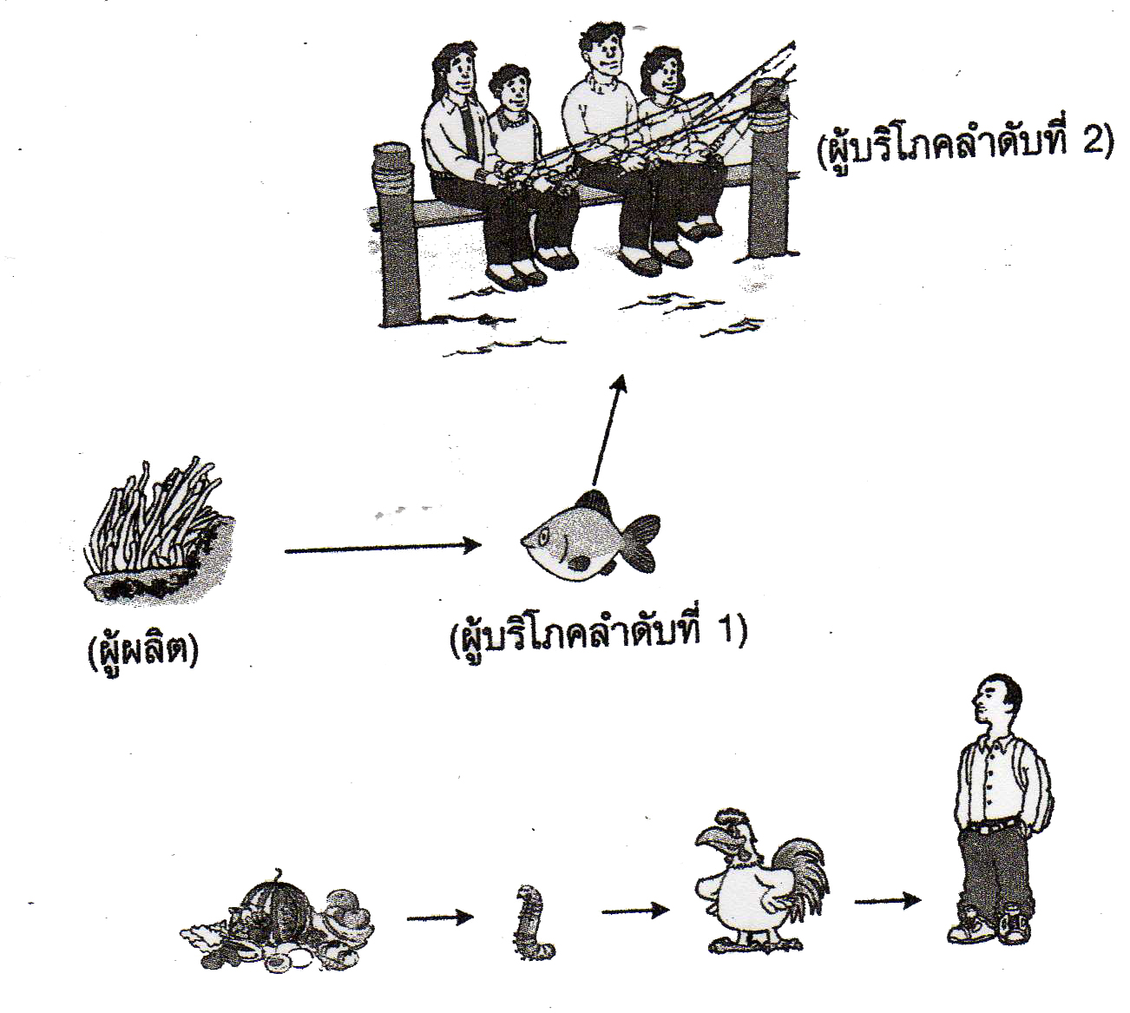

3. แก๊สสำคัญในระบบนิเวศ
3.1 แก๊สออกซิเจน ใช้ในการหายใจของคนและสัตว์
3.2 แก๊สคาร์บอนไดออกไซน์ ใช้ในการสร้างหารของพืช

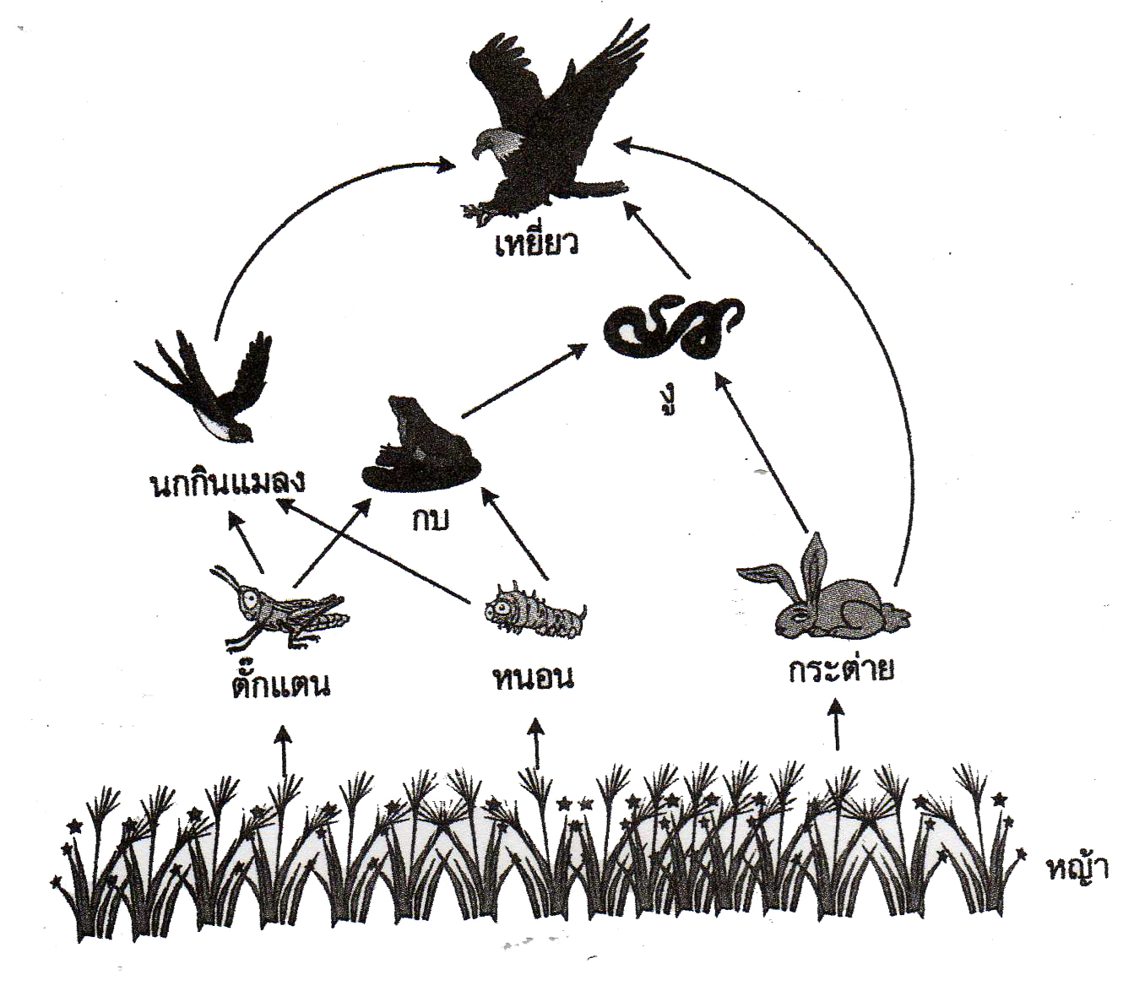
สายใยอาหาร ( Food Web ) หมายถึง ลักษณะความสัมพันธ์ระหว่างสิ่งมีชีวิตต่างๆมากชนิดในแง่การกินอาหารที่ซับซ้อนไม่เป็นลำดับ

ความสัมพันธ์ของสิ่งมีชีวิตกับไม่มีชีวิต
สิ่งไม่มีชีวิต | อิทธิพลต่อสิ่งมีชีวิต
แสง | - ปัจจัยในการปรุงอาหารของพืช  - กำหนดเวลาออกหากินของสัตว์บางชนิด
อุณหภูมิ | - สัตว์เมืองหนาวมีขนดกกว่าสัตว์เมืองร้อน  - พืชจะผลัดใบเมื่ออากาศมีอุณหภูมิสูงขึ้น
น้ำ | - เมล็ดพืชจะงอกได้เมื่อได้รับน้ำ / ความชื้น  - สิ่งมีชีวิตทุกอย่างขาดน้ำไม่ได้
ดิน | - เป็นที่ยึดรากและลำต้นของพืช  - แร่ธาตุในดินทำให้พืชเจริญเติบโตได้ดี
อากาศ | - สิ่งมีชีวิตใช้อากาศหายใจ  - พืชใช้ CO₂ เป็นวัตถุดิบในการสร้างอาหาร

ตัวอย่างความสัมพันธ์
- ปลาอาศัยน้ำเป็นที่อยู่อาศัย และได้รับอออกซิเจนจากน้ำเพื่อใช้ในการหายใจ
- ต้นไม้บางชนิดอาศัยอยู่ในน้ำ
- ต้นไม้สังเคราะห์ด้วยแสง ช่วยเพิ่มออกซิเจนในน้ำ

ความสัมพันธ์ของสิ่งมีชีวิตที่อยู่ร่วมกันในแง่ของการถ่ายทอดพลังงาน
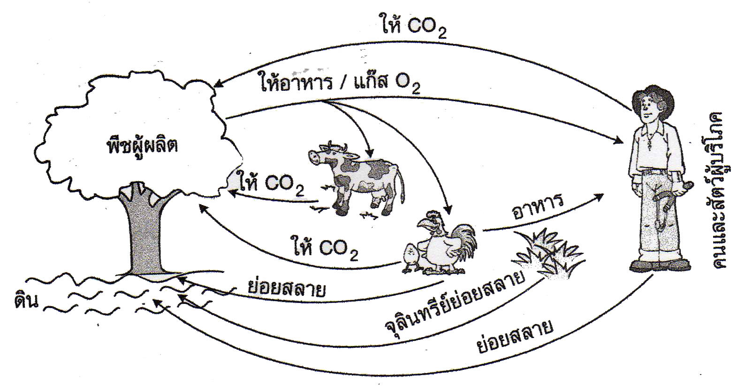

- คนและสัตว์ได้รับอาหารและแก๊สออกซิเจน ( O₂ ) จากพืช
- พืชได้รับแก๊สคาร์บอนไดออกไซน์ ( CO₂ ) จากคนและสัตว์
- เมื่อพืช คน และสัตว์ ตายลงจะถูกจุลินทรีย์ เช่น แบคทีเรีย รา ย่อยสลายกลายเป็นแร่ธาตุในดิน

แบบประเมินคุณธรรม จริยธรรม/ค่านิยม
(จิตวิทยาศาสตร์)
คำชี้แจง แบบประเมินฉบับนี้ เป็นการประเมินเกี่ยวกับพฤติกรรมการทำงานการปฏิบัติงานของนักเรียน
โดยผู้สอนพิจารณาว่า นักเรียนแต่ละกลุ่มมีการปฏิบัติหรือไม่ ถ้ามีการปฏิบัติในรายการใดให้ใส่ เครื่องหมาย  ถ้าไม่มีการปฏิบัติให้เว้นว่าง

รายการ  เลขที่  ชื่อ – สกุล |  | ความมีเหตุผล | ความซื่อสัตย์ | ความรับผิดชอบ | ความสนใจใฝ่รู้ | ความกระตือรือร้น | การยอมรับความคิดเห็นผู้อื่น | ความอดทนมุ่งมั่น | เห็นคุณค่าและนำความรู้ไปใช้ในชีวิตประจำวัน | รวม | สรุป  ผล  การประเมิน
ลงชื่อ......................................................(ผู้ประเมิน)

เกณฑ์การประเมิน นักเรียนมีการปฏิบัติ 6 รายการขึ้นไป ถือว่าผ่านเกณฑ์การประเมิน
แผนการจัดการเรียนรู้ที่ 3 (เวลา 2ชั่วโมง)
1. มาตรฐานการเรียนรู้และตัวชี้วัด
มฐ. ว 8.1 ตัวชี้วัด ป.4./1-8

2. จุดประสงค์การเรียนรู้
ความรู้
1.อธิบายความสัมพันธ์ระหว่างการดำรงชีวิตของสิ่งมีชีวิตกับสภาพแวดล้อมในท้องถิ่นได้
ทักษะ/กระบวนการ
1. การสำรวจ
2. การสังเกต
3. การสืบค้นข้อมูล
4. การอธิบาย
5. การนำความรู้ไปใช้ประโยชน์ใน
ชีวิตประจำวัน
คุณธรรม จริยธรรม/ค่านิยม
1. มีจิตวิทยาศาสตร์
2. คุณลักษณะอันพึงประสงค์
-มีความรับผิดชอบ
- ความซื่อสัตย์
- ความมีวินัย
- ความมีน้ำใจ
- ความมุ่งมั่นในการทำงาน
- ใฝ่รู้ใฝ่เรียน

3. กิจกรรมการเรียนรู้
กิจกรรมรวมทุกชั้น
- นำรูปภาพ ผีเสื้อกำลังตอมดอกไม้ มาให้นักเรียนดูแล้วให้นักเรียนร่วมกันอภิปรายว่า
- ทำไมผีเสื้อจึงตอมดอกไม้
- ดอกไม้มีประโยชน์อย่างไรกับผีเสื้อ
- ผีเสื้อมีประโยชน์อย่างไรกับดอกไม้

กิจกรรมกลุ่ม
- ให้นักเรียนแบ่งกลุ่มแบบคละชั้นกลุ่มละ 3 – 5 คน แล้วให้นักเรียนทำใบกิจกรรมที่ 8 เรื่อง โครงการสวนขวดระบบแบบปิด แล้วบันทึกผลลงในใบบันทึกกิจกรรมที่ 8
กิจกรรมรวมทุกชั้น
- ให้นักเรียนศึกษาใบความรู้ เรื่อง ความสัมพันธ์ของสิ่งมีชีวิตในระบบนิเวศน์
กิจกรรมกลุ่มย่อย
4. ให้นักเรียน ทำใบกิจกรรมที่ 9 ภาพที่ฉันภูมิใจ
กิจกรรมรวมทุกชั้น
- นักเรียนและครูร่วมกันอภิปราย เพื่อสรุป เรื่อง ความสัมพันธ์ในระบบนิเวศ
- ทำแบบทดสอบหลังเรียน

4. ภารงาน/ชิ้นงาน
ใบงานที่ 5
ใบงานที่ 6

5. แหล่งเรียนรู้/ สื่อ
1 ใบความรู้
2 ขวด
3 กรวด
4 ดิน
5 หิน
6 ต้นพืช
7 สัตว์ตัวเล็ก
8 แบบทดสอบ

6. การวัดและประเมินผล

วิธีวัด | เครื่องมือ
1. สังเกตการทำงานเดี่ยว  2. สังเกตการทำงานงานกลุ่ม  3. แบบทดสอบ  4. ตรวจผลงาน | 1.แบบประเมินจิตวิทยาศาสตร์  2.แบบประเมินพฤติกรรมการปฏิบัติงานกลุ่ม  3.แบบประเมินผลงานนักเรียน  4.แบบทดสอบหลังเรียน  5. แบบประเมินคุณลักษณะอันพึงประสงค์  6. แบบประเมินกระบวนการทางวิทยาศาสตร์  7. แบบประเมินสมรรถนะ

7. บันทึกหลังสอน
ผลการสอน
......................................................................................................................................................................................................................................................................................................................................................................................................................................................................................
ปัญหา/อุปสรรค................... .... ............................................................................................... .....................................................................................................................................................................................................................................................................................................................................................................................................................................................................................

8.กิจกรรมเสนอแนะเพิ่มเติม................................................ .....................................................
…………………………………………………………………………………………………………………………………………………………………………………………………………………………………………………………………………………………………………………….

(ลงชื่อ)................................................
(...............................................)
(ครูผู้สอน)

9.ความคิดเห็นผู้บริหาร......................................................................................................................
……………………………………………………………………………………………………………………………………………………………………………………………………………………………………………………………………………………………………………………..

(ลงชื่อ)................................................
(...............................................)
(ผู้บริหารสถานศึกษา)

ใบงานที่ 5

โครงการสวนขวดระบบปิด
คำชี้แจง
ให้นักเรียนแบ่งกลุ่มแบบคละชั้น ให้แต่ละกลุ่มออกแบบสร้างสวนขวดระบบปิด เพื่อศึกษาความสัมพันธ์ของสิ่งมีชีวิตกับสิ่งแวดล้อม โดยปฏิบัติ ดังนี้
- จัดสร้างสวนขวดตามที่ออกแบบไว้ โดยบรรจุ กรวด ดิน และ หิน ลงในขวดใส่ต้นพืช และสัตว์ขนาดเล็กลงในขวด
- พรมน้ำเล็กน้อย และรอให้ต้นพืชฟื้นตัวแล้วจึงปิดฝาขวด
- นำสวนขวดไปวางไว้ในที่ที่มีแสงส่องถึง
- ตั้งสวนขวดไว้ประมาณ 2 – 3 วัน แล้วสังเกตการเปลี่ยนแปลงแล้วบันทึกผล
ใบบันทึกกิจกรรม
วันที่ | ลักษณะที่สังเกตพบ
1

2.

กลุ่มที่................
สมาชิกในกลุ่ม
- ......................................................................
- .....................................................................
- ....................................................................
- ....................................................................

ใบงานที่ 6
ภาพที่ฉันภูมิใจ

คำชี้แจง
ให้นักเรียนวาดภาพความสัมพันธ์ของสิ่งมีชีวิตในรูปแบบการล่าเหยื่อ มา 1 รูป

ชื่อ – นามสกุล ..........................................................................เลขที่ ...................ชั้น........

ใบความรู้

เรื่อง ความสัมพันธ์ของสิ่งมีชีวิตในระบบนิเวศ

ความสัมพันธ์ของสิ่งมีชีวิตในระบบนิเวศ
นักวิทยาศาสตร์ได้พยายามศึกษาค้นคว้าความสัมพันธ์ระหว่างสิ่งมีชีวิตในระบบนิเวศ และพบความสัมพันธ์ของสิ่งมีชีวิตในรูปแบบต่างๆกัน ที่สำคัญ ได้แก่
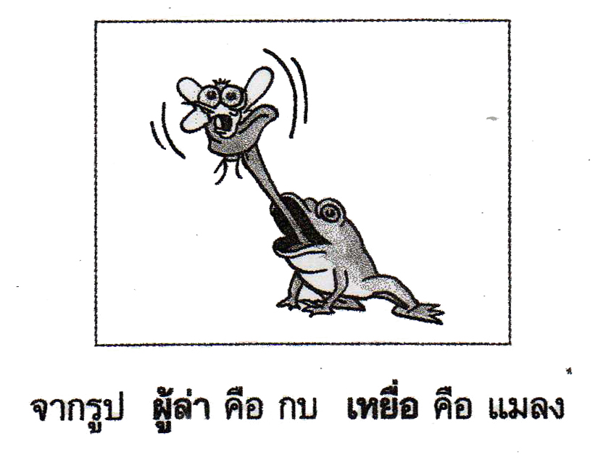

- การล่าเหยื่อ เป็นความสัมพันธ์ของสิ่งมีชีวิตชนิดหนึ่ง โดยการกินสิ่งมีชีวิตอีกชนิดหนึ่งเป็นอาหาร ความสัมพันธ์นี้มักเกิดขึ้นระหว่างสัตว์กับสัตว์ สัตว์ที่กินสัตว์อื่นจะเรียกว่า ผู้ล่า ส่วนสัตว์ที่ถูกกินจะเรียกว่า เหยื่อ เช่น กบกินแมลง งูกินตุ๊กแก เสือกินกวาง
- การเป็นปรสิต เป็นความสัมพันธ์ระหว่างสิ่งมีชีวิต 2 ชนิด ที่พวกหนึ่งได้ประโยชน์ แต่อีกพวกหนึ่งเสียประโยชน์ เราเรียกพวกที่มาอาศัยว่า ปรสิต โดยอาจอยู่ภายในหรือนอกร่างกายก็ได้ เช่น ต้อนกาฝากกับต้นไม้ใหญ่ พยาธิไส้เดือนในลำไส้มนุษย์ เป็นปรสิตที่อาศัยอยู่ในร่างกาย เห็บ หมัด และยุง เป็นปรสิตที่อาศัยอยู่นอกร่างกาย
- การได้ประโยชน์ร่วมกัน เป็นความสัมพันธ์ระหว่างสิ่งมีชีวิต 2 ชนิด ซึ่งต่างฝ่ายต่างได้รับประโยชน์ร่วมกัน และเมื่อแยกกันอยู่ต่างก็สามารถดำรงชีวิตได้ตามปกติ เช่น ผีเสื้อกับดอกไม้ นกเอี้ยงกับควาย นกเอี้ยงได้กินริ้นไรบนหลังควาย ส่วนควายก็ได้ประโยชน์เพราะนกเอี้ยงช่วยกำจัดปรสิตที่กัดร่างกายควาย ซีแอนโมนีที่เกาะติดบนเปลือกหอยของปูเสฉวน

- การพึ่งพากันและกัน เป็นความสัมพันธ์ระหว่าง สิ่งมีชีวิต 2 ชนิด ที่ต้องพึ่งพาอาศัยซึ่งกันและกัน ขาดอย่างหนึ่งอย่างใดไปไม่ได้ เช่น ไลเคน เป็นสิ่งมีชีวิตที่เกิดจากรา และสาหร่ายมาอาศัยอยู่ร่วมกัน โดยสาหร่ายเป็นผู้ผลิตจึงสร้างอาหารเพื่อเลี้ยงตนเองและให้แก่รา ส่วนราให้ความชุ่มชื่นและแร่ธาตุต่างๆที่ย่อยสลายให้แก่สาหร่าย
- การอิงอาศัย เป็นความสัมพันธ์ระหว่าง สิ่งมีชีวิต 2 ชนิด ที่ฝ่ายหนึ่งได้รับประโยชน์ในขณะที่อีกฝ่ายหนึ่งไม่ได้และไม่เสียประโยชน์ เช่น พลูด่าง กล้วยไม้ และเฟินที่เกาะบนต้นไม้ได้รับความชุ่มชื่นหรือแร่ธาตุบางอย่างจากเปลือกไม้ แต่ไม่ได้เบียดเบียนต้นไม้ นกแร้งที่กินซากพืชซากสัตว์ที่เสือล่ามาเป็นอาหาร ปลาฉลามกับเหาฉลาม
- การย่อยสลาย เป็นความสัมพันธ์ระหว่างสิ่งมีชีวิตที่เป็นผู้ย่อยสลายซากของสิ่งมีชีวิต ความสัมพันธ์แบบนี้ช่วยทำให้มีการหมุนเวียนของแร่ธาตุในระบบนิเวศ เพราะเมื่อมีสิ่งมีชีวิตตายลง ผู้ย่อยสลายสารอินทรีย์ คือ แบคทีเรียและเห็ดรา จะช่วยย่อยสลายซากพืชซากสัตว์ให้กลายเป็นแร่ธาตุ ซึ่งพืชสามารถดูดไปใช้ประโยชน์ในการเจริญเติบโตได้การปรับตัวของสิ่งมีชีวิต
ปัจจุบันเราเห็นพืชและสัตว์จำนวนมากที่ยังคงดำรงพันธ์อยู่ได้ เนื่องจากการปรับตัวให้มีลักษณะที่เหมาะสมกับสภาพแวดล้อม เพื่อเป็นการรักษาชีวิตให้สามารถอยู่รอดได้ การปรับตัวของสิ่งมีชีวิตสามารถแบ่งได้เป็น 2 ลักษณะ ดังนี้
- การปรับตัวแบบชั่วคราว
- การปรับตัวแบบถาวร
สาเหตุที่ทำให้สิ่งมีชีวิตสูญพันธ์ มีดังนี้
- ภัยธรรมชาติ ได้แก่ พายุ น้ำท่วม ไฟป่า ภูเขาไฟระเบิด
- ลักษณะเฉพาะของสัตว์ เช่น กวางมีเขาใหญ่เกะกะไม่เหมาะสมที่จะดำรงชีวิตในป่าทึบที่มีกิ่งไม้เกะกะ ทำให้มันต้องมาหากินในป่าโปร่งจึงถูกทำร้ายได้ง่าย

แบบทดสอบหลังเรียน
คำชี้แจง ให้นักเรียน ทำเครื่องหมาย กากาบาททับตัวอักษรคำตอบที่ถูกต้องที่สุด
1. สิ่งมีชีวิตใดที่พบในแหล่งที่อยู่เป็นทุ่งนา
  - จระเข้
  - ปลาหมอ
  - ทาก
  - ด้วง
- ปลาชนิดใดอาศัยอยู่แถบป่าชายเลน
  - ปลาช่อน
  - ปลาดุก
  - ปลาหางนกยูง
  - ปลาตีน
- กลุ่มสิ่งมีชีวิตในข้อใดที่พบอยู่ในระบบนิเวศป่าไม้ทั้งหมด
  - ต้นสัก ต้นไผ่ เสือ ช้าง
  - ต้นเฟิร์น ต้นลำพู หิงห้อย นกฮูก
  - ต้นเข็ม ต้นกล้วยไม้ งูเห่า ม้า
  - ต้นหญ้า ต้นตะแบก สิงโต ม้าลาย
- สิ่งมีชีวิตข้อใดมีลักษณะความสัมพันธ์แตกต่างจากข้ออื่น
  - เฟิร์นกับต้นไม้ใหญ่
  - กล้วยไม้กับต้นไม่ใหญ่
  - กาฝากกับต้นไม้ใหญ่
  - หมาไฮยีนากับสิงโต
- หมาไฮยีนากับสิงโตมีความสัมพันธ์ลักษณะเดียวกันกับสัตว์คู่ใด
  - หนูกับเหยี่ยว
  - เห็บหับสุนัข
  - ม้าลายกับสิงโต
  - นกแร้งกับเสือ

6. สิ่งมีชีวิตในข้อใดมีความสัมพันธ์กันแบบการล่าเหยื่อ
ก. พยาธิ – คน
ข. ตั๊กแตน – แมงมุม
ค.วัว – ควาย
ง.ยีราฟ – ม้าลาย
7. สัตว์คู่ใดมีความสัมพันธ์แบบเดียวกับ เห็บกับสุนัข
ก.กาฝากกับต้นไม้ใหญ่
ข.นกเงือกกับต้นไทร
ค.ปลาฉลามกับเหาฉลาม
ง.เสือกับกระต่าย
8.ในสระน้ำแห่งหนึ่ง พบสิ่งมีชีวิต ดังนี้
สาหร่าย บัว กุ้งฝอย ไรน้ำ เต่าญี่ปุ่น ลูกอ๊อด ผู้บริโภคลำดับสุดท้าย คืออะไร
ก.กุ้งฝอย
ข.ลูกอ๊อด
ค.ไรน้ำ
ง.เต่าญี่ปุ่น
9.จากข้อ 8 ในสระน้ำแห่งนี้มีผู้ผลิตกี่ชนิด
ก.1 ชนิด
ข.2 ชนิด
ค.3 ชนิด
ง.4 ชนิด
10.สิ่งมีชีวิตในข้อใดจัดเป็นผู้ย่อยสลายอินทรีย์สาร
ก.นกแร้ง
ข.ไส้เดือน
ค.กิ้งกือ
ง.เห็ดรา

แบบประเมินคุณธรรม จริยธรรม/ค่านิยม
(จิตวิทยาศาสตร์)
คำชี้แจง แบบประเมินฉบับนี้ เป็นการประเมินเกี่ยวกับพฤติกรรมการทำงานการปฏิบัติงานของนักเรียน
โดยผู้สอนพิจารณาว่า นักเรียนแต่ละกลุ่มมีการปฏิบัติหรือไม่ ถ้ามีการปฏิบัติในรายการใดให้ใส่ เครื่องหมาย  ถ้าไม่มีการปฏิบัติให้เว้นว่าง

รายการ  เลขที่  ชื่อ – สกุล |  | ความมีเหตุผล | ความซื่อสัตย์ | ความรับผิดชอบ | ความสนใจใฝ่รู้ | ความกระตือรือร้น | การยอมรับความคิดเห็นผู้อื่น | ความอดทนมุ่งมั่น | เห็นคุณค่าและนำความรู้ไปใช้ในชีวิตประจำวัน | รวม | สรุป  ผล  การประเมิน
ลงชื่อ......................................................(ผู้ประเมิน)

เกณฑ์การประเมิน นักเรียนมีการปฏิบัติ 6 รายการขึ้นไป ถือว่าผ่านเกณฑ์การประเมิน

แบบประเมินพฤติกรรมการปฏิบัติงานกลุ่ม

คำชี้แจง แบบประเมินฉบับนี้ เป็นการประเมินเกี่ยวกับพฤติกรรมการปฏิบัติงานของ นักเรียน โดยผู้สอน
พิจารณาว่า นักเรียนแต่ละกลุ่มมีการปฏิบัติหรือไม่ ถ้ามีการปฏิบัติในรายการใด
ให้ใส่เครื่องหมาย ถ้าไม่มีการปฏิบัติให้เว้นว่าง

รายการ  เลขที่  ชื่อ – สกุล |  | การปฏิบัติอย่างมีระเบียบ | การให้ความร่วมมือ |  |  | การแสดง  ความคิดเห็น |  |  | รวม | สรุปผลการประเมิน
 |  | การปฏิบัติตามขั้นตอน | การปฏิบัติกิจกรรม | ความตั้งใจทำงาน | การทำความสะอาด | ความกระตือรือร้น | ความคิดริเริ่ม | การกล้าแสดงออก | รวม | สรุปผลการประเมิน
ลงชื่อ......................................................(ผู้ประเมิน)

เกณฑ์การประเมิน นักเรียนได้คะแนน 5 คะแนนขึ้นไป ถือว่าผ่านเกณฑ์

แบบประเมินผลงาน
ชื่อ - นามสกุล .............................................................................................. ชั้น ……………………………………..……………
หน่วยการเรียนรู้ที่ .................................................................... กิจกรรม ……………….………………………………………

คำชี้แจง : ให้ผู้ประเมินขีด ü ลงในช่องที่ตรงกับระดับคะแนน (ดูเกณฑ์ให้คะแนนหน้าต่อไป)
ประเด็นที่ประเมิน | ผู้ประเมิน
ประเด็นที่ประเมิน | ตนเอง |  |  |  | เพื่อน |  |  |  | ครู
ประเด็นที่ประเมิน | 4 | 3 | 2 | 1 | 4 | 3 | 2 | 1 | 4 | 3 | 2 | 1
1. ตรงจุดประสงค์ที่กำหนด
2. มีความถูกต้องสมบูรณ์
3. มีความคิดสร้างสรรค์
4. มีความเป็นระเบียบ
รวม
รวมทุกรายการ
เฉลี่ย

ผู้ประเมิน ...............................................................................(ตนเอง)
ผู้ประเมิน ................................................................................. (เพื่อน)
ผู้ประเมิน ................................................................................. (ครู)
ลงชื่อ.....................................ผู้ประเมิน

เกณฑ์การให้คะแนนผลงาน
ประเด็นที่ประเมิน | คะแนน
ประเด็นที่ประเมิน | 4 | 3 | 2 | 1
1. ผลงานตรงกับจุดประสงค์ที่กำหนด | ผลงานสอดคล้องกับจุดประสงค์ ทุกประเด็น | ผลงานสอดคล้องกับจุดประสงค์ เป็นส่วนใหญ่ | ผลงานสอดคล้องกับจุดประสงค์บางประเด็น | ผลงานไม่สอดคล้องกับจุดประสงค์
2. ผลงานมีความถูกต้องสมบูรณ์ | เนื้อหาสาระของผลงานถูกต้องครบถ้วน | เนื้อหาสาระของผลงานถูกต้องเป็นส่วนใหญ่ | เนื้อหาสาระของผลงานถูกต้องเป็นบางประเด็น | เนื้อหาสาระของผลงานไม่ถูกต้องเป็นส่วนใหญ่
3. ผลงานมีความคิดสร้างสรรค์ | ผลงานแสดงออกถึงความคิดสร้างสรรค์ แปลกใหม่ และเป็นระบบ | ผลงานมีแนวคิดแปลกใหม่แต่ยังไม่เป็นระบบ | ผลงานมีความน่าสนใจ แต่ยัง ไม่มีแนวคิดแปลกใหม่ | ผลงานไม่แสดงแนวคิดใหม่
4. ผลงานมีความเป็นระเบียบ | ผลงานมีความเป็นระเบียบแสดงออกถึงความประณีต | ผลงานส่วนใหญ่มีความเป็นระเบียบแต่ยังมีข้อบกพร่องเล็กน้อย | ผลงานมีความเป็นระเบียบแต่มีข้อบกพร่องบางส่วน | ผลงานส่วนใหญ่ไม่เป็นระเบียบ และมีข้อ บกพร่องมาก

เกณฑ์การตัดสินคุณภาพ
ช่วงคะแนน | ระดับคุณภาพ
14 - 16 | ดีมาก
10 - 13 | ดี
6 - 9 | ปานกลาง
4 - 5 | ปรับปรุง

แบบประเมิน สมรรถนะผู้เรียน 5 ด้าน

คำชี้แจง : ให้ ผู้สอน สังเกตพฤติกรรมของนักเรียนในระหว่างเรียนและนอกเวลาเรียน แล้วขีด ü ลงในช่องที่ตรงกับระดับคะแนน
สมรรถนะที่ประเมิน | ระดับคะแนน
สมรรถนะที่ประเมิน | 3 | 2 | 1
1. ความสามารถในการสื่อสาร
1.1 มีความสามารถในการรับ – ส่งสาร
1.2 มีความสามารถในการถ่ายทอดความรู้ ความคิด ความเข้าใจของตนเอง โดยใช้ภาษาอย่างเหมาะสม
1.3 ใช้วิธีการสื่อสารที่เหมาะสม
2. ความสามารถในการคิด
2.1 มีความสามารถในการคิดวิเคราะห์ เพื่อการสร้างองค์ความรู้
2.2 มีความสามารถในการคิดเป็นระบบ เพื่อการสร้างองค์ความรู้
3. ความสามารถในการแก้ปัญหา
3.1 แก้ปัญหาโดยใช้เหตุผล
3.2 แสวงหาความรู้มาใช้ในการแก้ปัญหา
3.3 ตัดสินใจโดยคำนึงถึงผลกระทบต่อตนเองและผู้อื่น
4. ความสามารถในการใช้ทักษะชีวิต
4.1 ทำงานและอยู่ร่วมกับผู้อื่นด้วยความสัมพันธ์อันดี
4.2 มีวิธีแก้ไขความขัดแย้งอย่างเหมาะสม
5. ความสามารถในการใช้เทคโนโลยี
5.1 เลือกใช้ข้อมูลในการพัฒนาตนเองอย่างเหมาะสม
5.2 เลือกใช้ข้อมูลในการทำงานและอยู่ร่วมกับผู้อื่นอย่างเหมาะสม

ลงชื่อ ................................................................................. ผู้ประเมิน
......................../........................./.............................
เกณฑ์การให้คะแนน :
- พฤติกรรมที่ปฏิบัติชัดเจนและสม่ำเสมอ ให้ 3 คะแนน
- พฤติกรรมที่ปฏิบัติชัดเจนและบ่อยครั้ง ให้ 2 คะแนน
- พฤติกรรมที่ปฏิบัติบางครั้ง ให้ 1 คะแนน
ประเมิน คุณลักษณะอันพึงประสงค์ 8 ด้าน
คำชี้แจง : ให้ ผู้สอน สังเกตพฤติกรรมของนักเรียนในระหว่างเรียนและนอกเวลาเรียน แล้วขีด ü ลงในช่องที่ตรงกับระดับคะแนน
คุณลักษณะอันพึงประสงค์ด้าน | รายการที่ประเมิน | ระดับคะแนน
คุณลักษณะอันพึงประสงค์ด้าน | รายการที่ประเมิน | 3 | 2 | 1
1. รักชาติ ศาสน์ กษัตริย์ | 1.1 มีความรักและภูมิใจในความเป็นชาติ
1. รักชาติ ศาสน์ กษัตริย์ | 1.2 ปฏิบัติตนตามหลักธรรมของศาสนา
1. รักชาติ ศาสน์ กษัตริย์ | 1.3 แสดงออกถึงความจงรักภักดีต่อสถาบันพระมหากษัตริย์
2. ซื่อสัตย์สุจริต | 2.1 ปฏิบัติตามระเบียบการสอนและไม่ลอกการบ้านไม่ลักขโมย
2. ซื่อสัตย์สุจริต | 2.2 ประพฤติ ปฏิบัติ ตรงต่อความเป็นจริงต่อตนเอง
2. ซื่อสัตย์สุจริต | 2.3 ประพฤติ ปฏิบัติ ตรงต่อความเป็นจริงต่อผู้อื่น
3. มีวินัย | 3.1 เข้าเรียนตรงเวลา
3. มีวินัย | 3.2 แต่งกายเรียบร้อยเหมาะสมกับกาลเทศะ
3. มีวินัย | 3.3 ปฏิบัติตามกฎระเบียบของห้อง
4. ใฝ่เรียนรู้ | 4.1 แสวงหาข้อมูลจากแหล่งการเรียนรู้ต่างๆ
4. ใฝ่เรียนรู้ | 4.2 มีการจดบันทึกความรู้อย่างเป็นระบบ
4. ใฝ่เรียนรู้ | 4.3 สรุปความรู้ได้อย่างมีเหตุผล
5. อยู่อย่างพอเพียง | 5.1 ใช้ทรัพย์สินและสิ่งของของโรงเรียนอย่างประหยัด
5. อยู่อย่างพอเพียง | 5.2 ใช้อุปกรณ์การเรียนอย่างประหยัดและรู้คุณค่า
5. อยู่อย่างพอเพียง | 5.3 ใช้จ่ายอย่างประหยัดและมีการเก็บออมเงิน
6. มุ่งมั่นในการทำงาน | 6.1 มีความตั้งใจและพยายามในการทำงานที่ได้รับมอบหมาย
6. มุ่งมั่นในการทำงาน | 6.2 มีความอดทนและไม่ท้อแท้ต่ออุปสรรค เพื่อให้งานสำเร็จ

คุณลักษณะอันพึงประสงค์ 8 ด้าน (ต่อ)

คุณลักษณะอันพึงประสงค์ด้าน | รายการที่ประเมิน | ระดับคะแนน
คุณลักษณะอันพึงประสงค์ด้าน | รายการที่ประเมิน | 3 | 2 | 1
7. รักความเป็นไทย | 7.1 มีจิตสำนึกในการอนุรักษ์วัฒนธรรมและภูมิปัญญาไทย
7. รักความเป็นไทย | 7.2 เห็นคุณค่าและปฏิบัติตนตามวัฒนธรรมไทย
8. มีจิตสาธารณะ | 8.1 รู้จักการให้เพื่อส่วนรวมและเพื่อผู้อื่น
8. มีจิตสาธารณะ | 8.2 แสดงออกถึงการมีน้ำใจหรือการให้ความช่วยเหลือผู้อื่น
8. มีจิตสาธารณะ | 8.3 เข้าร่วมกิจกรรมบำเพ็ญตนเพื่อส่วนรวมเมื่อมีโอกาส

ลงชื่อ ................................................................................. ผู้ประเมิน
........................./........................./.............................
เกณฑ์การให้คะแนน :
- พฤติกรรมที่ปฏิบัติชัดเจนและสม่ำเสมอ ให้ 3 คะแนน
- พฤติกรรมที่ปฏิบัติชัดเจนและบ่อยครั้ง ให้ 2 คะแนน
- พฤติกรรมที่ปฏิบัติบางครั้ง ให้ 1 คะแนน

หมายเหตุ การประเมินคุณลักษณะอันพึงประสงค์ให้อยู่ในดุลพินิจของครูผู้สอนว่าข้อใดที่เหมาะสมและสอดคล้องกับบทเรียนเป็นการประเมินสะสม

ทักษะวิทยาศาสตร์

วิชา .......................................................................................................... ชั้น …………………………………………………………………
หน่วยการเรียนรู้ที่ .................................................................... กิจกรรม ……………….………………………………………

คำชี้แจง : ให้ ผู้สอน สังเกตการใช้ทักษะวิทยาศาสตร์ในขณะปฏิบัติกิจกรรม โดยเขียนระดับคะแนนลงในตารางที่ตรงกับความสามารถของผู้เรียน
เกณฑ์การให้คะแนน 3 = ดี 2 = พอใช้ 1 = ต้องปรับปรุง
เลขที่ | ชื่อ – นามสกุล | ทักษะการเปรียบเทียบ | ทักษะการจำแนก | ทักษะการสังเกต | รวมคะแนน | สรุปผล  การประเมิน
 |  |  |  |  |  | ผ่าน | ไม่ผ่าน

ลงชื่อ ................................................................................. ผู้ประเมิน
เกณฑ์การประเมิน : นักเรียนได้คะแนน 7 คะแนนขึ้นไป ถือว่าผ่านเกณฑ์
แบบประเมินกระบวนการทางวิทยาศาสตร์
วิชา .......................................................................................................... ชั้น…………………………………………………………… หน่วยการเรียนรู้ที่ .................................................................... กิจกรรม……………….…………………………………………

คำชี้แจง : ให้ ผู้สอน สังเกตการใช้กระบวนการทางวิทยาศาสตร์ของนักเรียนในการสืบเสาะหาความรู้ ขณะปฏิบัติกิจกรรม ว่ามีการปฏิบัติหรือไม่ ถ้ามีการปฏิบัติในรายการใดให้ขีด üถ้าไม่มีให้เว้นว่าง
เลขที่ | ชื่อ – นามสกุล | ตั้งคำถามเกี่ยวกับประเด็น หรือเรื่อง หรือสถานการณ์ที่จะศึกษา ตามที่กำหนดให้และตามความสนใจ | วางแผนการสังเกต เสนอการสำรวจตรวจสอบ หรือศึกษาค้นคว้าและคาดการณ์สิ่งที่พบจากการสำรวจตรวจสอบ | เลือกอุปกรณ์ที่ถูกต้องเหมาะสมในการสำรวจตรวจสอบให้ได้ข้อมูลที่เชื่อถือได้ | บันทึกข้อมูลในเชิงปริมาณและคุณภาพ และตรวจสอบผลกับสิ่งที่คาดการณ์ไว้ นำเสนอผลและข้อสรุป | สร้างคำถามใหม่เพื่อการสำรวจตรวจสอบ | แสดงความคิดเห็นเป็นกลุ่มและรวบรวมความรู้ | บันทึกและอธิบายผลการสำรวจตรวจสอบอย่างตรงไปตรงมาโดยเขียนแผนภาพหรือคำอธิบาย | นำเสนอ จัดแสดงผลงาน โดยอธิบายด้วยวาจาและเขียนอธิบายให้ผู้อื่นเข้าใจกระบวนการและผลของงาน | รวม | สรุปผลการ  ประเมิน
ลงชื่อ ................................................................................. ผู้ประเมิน
เกณฑ์การประเมิน : นักเรียนมีการปฏิบัติ 6 รายการขึ้นไป ถือว่าผ่านเกณฑ์ประเมิน
ระดับคะแนน : ผ่าน 6 รายการ = 1 คะแนน
ผ่าน 7 รายการ = 2 คะแนน
ผ่าน 8 รายการ = 3 คะแนน

การวิเคราะห์มาตรฐานการเรียนรู้ชั้น ป.4
สู่
การจัดทำแผนการจัดการเรียนรู้

กลุ่มสาระการเรียนรู้ วิทยาศาสตร์
หน่วยย่อยที่ 5 ชื่อ ระบบนิเวศน์
ชั้นประถมศึกษาปีที่ 4 เวลา 5 ชั่วโมง
****************************************************
1. มาตรฐานการเรียนรู้ ตัวชี้วัดชั้นปีและสาระการเรียนรู้แกนกลาง
มาตรฐานการเรียนรู้ | ตัวชี้วัด | สาระการเรียนรู้แกนกลาง
มาตรฐาน ว 8.1  ใช้กระบวนการทางวิทยาศาสตร์และจิตวิทยาศาสตร์ในการสืบเสาะหาความรู้ การแก้ปัญหา รู้ว่าปรากฏการณ์ทางธรรมชาติที่เกิดขึ้นส่วนใหญ่มีรูปแบบที่แน่นอนสามารถอธิบายและตรวจสอบได้ภายใต้ข้อมูลและเครื่องมือที่มีอยู่ในช่วงเวลาสั้น ๆ เข้าใจว่าวิทยาศาสตร์ เทคโนโลยี สังคม และสิ่งแวดล้อม มีความสัมพันธ์กัน | 1. ตั้งคำถามเกี่ยวกับประเด็น หรือเรื่องหือสถานการณ์ ที่ศึกษา ตามที่กำหนดให้และตามความเหมาะสม  2. วางแผนการสังเกต เสนอวิธีสำรวจ ตรวจสอบ หรือค้นคว้า และคาดการณ์สิ่งที่จะพบจากการสำรวจตรวจสอบ  3. เลือกอุปกรณ์ที่ถูกต้องเหมาะสมในการตรวจสอบ  4. บันทึกข้อมูลในเชิงปริมาณ นำเสนอผล สรุปผล  5. สร้างคำถามใหม่เพื่อการสำรวจตรวจสอบต่อไป  6. แสดงความคิดเห็นและสรุปสิ่งที่ได้เรียนรู้  7. บันทึกและอธิบายผลการสำรวจตรวจสอบอย่างตรงไปตรงมา  8. นำเสนอ แสดงผลงาน โดยอธิบายด้วยวาจา หรือเขียน อธิบายกระบวนการและผลของงานให้ผู้อื่นเข้าใจ

